河海大学学生离校操作说明

浏览器使用说明
目前浏览器版本种类繁多，存在许多不兼容的情况，就离校系统来说，针对几款常用的浏览器进行说明，IE、firfox、360浏览器都是可以的，在使用360浏览器时候最好设置成极速模式。如下图所示，
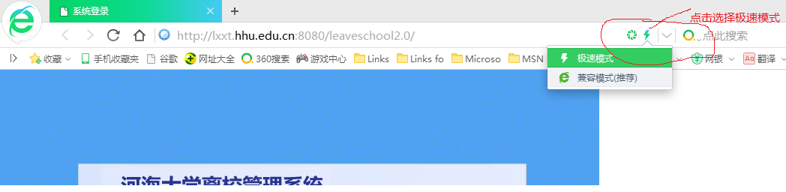
二、学生离校系统操作
在浏览器中输入离校系统域名http://lx.hhu.edu.cn/leaveschool2.0/; 学生登陆账号是学生学号，密码学号（完整）或者身份证号后6位
学生成功登陆系统以后，点击学生申请离校菜单如下图所示：
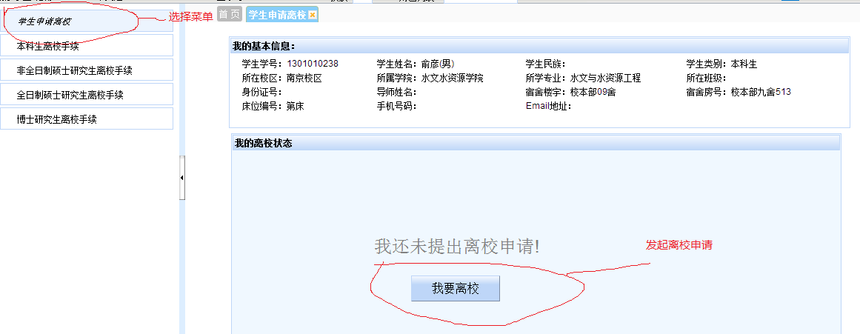
点击“我要离校”按钮，系统弹出界面如下图所示：
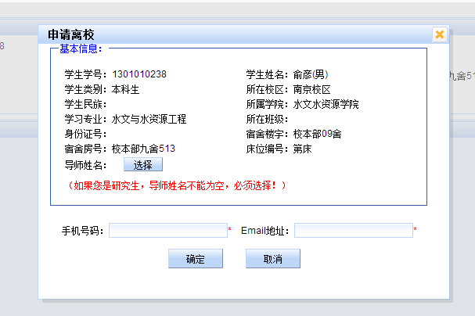
登陆系统本科生不存在导师信息，因此无需输入，只要输入联系电话和email地址后，发起离校申请。研究生包括博士生需要输入导师信息，才能发起离校申请；成功发起离校申请后，学生就可以看到自己的各个离校手续的状态。如下图所示：
